 | 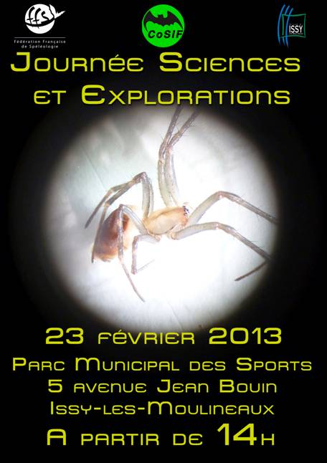 | Programme prévisionnel  (susceptible d’être modifié en fonction des intervenants)  Comité Spéléologique d'Île-de-France  www. cosif.fr
   | 14h - 14h45 | Coléoptères et faune cavernicole – Michel PERREAU
   | 14h45 - 15h30 | De l’usage des bougies spéléo - Fabien FECHEROULLE
   | 15h30 - 16h15 | Karst de Lifou (Nouvelle Calédonie) - Philippe BRUNET
   | 16h15 – 17h00 | Diaporama en relief d'un camp dans les Picos – Bruno LONCHAMPT
   | 17h00 – 17h30 | Pause offerte par le CoSIF
   | 17h30 – 18h15 | Canyon Aragon Espagne – Philippe VIETTE/Didier KALAMA
   | 18h15 – 19h00 | Expédition spéléo/canyon en Argentine – Frédéric LETE
   | 19h00 – 19h45 | Vidéo - Arnaud GARLAN
   | 19h45 – 20h00 | Trompettes de Chavenay – Jean-Michel MACHEFER
   | 20h00 – 20h45 | Expédition au Maroc - Philippe GUILLEMIN

